exercices sur le chapitre 2 : puissance en régime sinusoïdal.

puissance en monophasé : exo 1 .
Une bobine ayant pour résistance R = 2 Ω et pour inductance L = 0,138 H est parcourue par un courant sinusoïdal d’intensité efficace I = 1 A et de fréquence f = 50 Hz. Calculer alors :

- la puissance active consommée par cette bobine.
- la puissance réactive consommée par cette bobine.
- la puissance apparente consommée par cette bobine.
- La valeur efficace de la tension aux bornes de la bobine.
- Le facteur de puissance.

puissance en monophasé : exo 2.
Une installation monophasée, alimentée par un réseau [230 V ; 50Hz ], consomme une puissance active
de 15kW avec un facteur de puissance de 0,72 .

- Déterminer puissances réactive et apparente consommées par le récepteur, ainsi que l'intensité efficace du courant en ligne .

- On place en parallèle sur cette installation une batterie de condensateurs de capacité C = 190 µF
Calculer les puissances active P', réactive Q', apparente S' consommées par l'ensemble, ainsi que le nouveau facteur de puissance et la nouvelle intensité en ligne I' .
En déduire l'intérêt de la modification apportée au montage .

puissance en monophasé : exo 3.
Un poste à soudure (inductif) alimenté sous une tension de valeur efficace 220 V et à une fréquence de
50 Hz absorbe une puissance active de P = 2500 W avec un facteur de puissance k = 0,6 .
Le disjoncteur de l’installation est limité à 15 A.

- Calculer I, valeur efficace du courant appelé i(t). (Ce courant est supérieur à 15 A.)

- Calculer la puissance réactive absorbée.

- Calculer la capacité du condensateur C qui, placé en parallèle sur l’installation, amènerait le facteur de puissance à une valeur k’ = 1.

- Quelle serait alors la nouvelle valeur efficace I’ du courant appelé ?Le disjoncteur interviendrait-il ?

- On se contente de limiter l’intensité efficace à I’’ = 14 A. Calculer le facteur de puissance k’’ correspondant, la puissance active restant inchangée.

- Calculer la puissance réactive Q’’ et la capacité du condensateur C’’ nécessaire.

systèmes triphasés : exo 1 .
Soit le réseau (230/400 V ; 50 Hz) sans neutre. Sur ce réseau, on branche en étoile trois récepteurs identiques de résistance R = 10 Ω en série avec une inductance de valeur L = 0,1 H.

- faire le schéma du montage en fléchant les tensions et les courants.
- déterminer la valeur efficace des courants en ligne, ainsi que leur déphasage par rapport aux tensions correspondantes.
- ces trois récepteurs sont maintenant couplés en triangle. Calculer la valeur efficace des courants de ligne.
- effectuer la construction de Fresnel dans le cas précédent.

systèmes triphasés : exo 2.étude d’un réseau triphasé :

Le moteur asynchrone est alimenté par un réseau triphasé 230V/40OV-5OHz (voir document réponse).
Sur le réseau triphasé représenté à gauche du schéma, les trois phases sont notées A, B et C. Les trois tensions simples sont v_{A}, v_{B} et v_{C}

IA1) Placer sur cette figure un voltmètre V₁ mesurant la valeur efficace de la tension simple v_{A}. Quelle est la valeur numérique indiquée par cet appareil ?

IA2) Placer sur cette figure un voltmètre V₂ mesurant la valeur efficace de la tension composée u_{BC}. Quelle est la valeur numérique indiquée par cet appareil ?

Le moteur asynchrone, dont les enroulements sont couplés en étoile, appelle une intensité de ligne égale à 12,6 A. Pour chaque phase, cette intensité est en retard de 40° par rapport à la tension simple.

IA3) Dessiner sur la figure du document réponse le diagramme vectoriel des trois vecteurs représentant les courants de lignes (échelle -. 1cm pour 3 A).

IA4) Calculer les puissances active et réactive de ce moteur, sachant que l'on a cosϕ = 0,75 pour ce fonctionnement.

On désire relever le facteur de puissance de l'installation pour l'amener à la valeur cosϕ' = 0,95. Le moteur absorbe toujours une puissance active de 6,7 kW.

IA5) Calculer la nouvelle puissance réactive Q' de l'ensemble moteur plus condensateur.
IA6) En déduire la valeur de la capacité de chacun des trois condensateurs que l'on monte en triangle pour relever le facteur de puissance de l'installation.

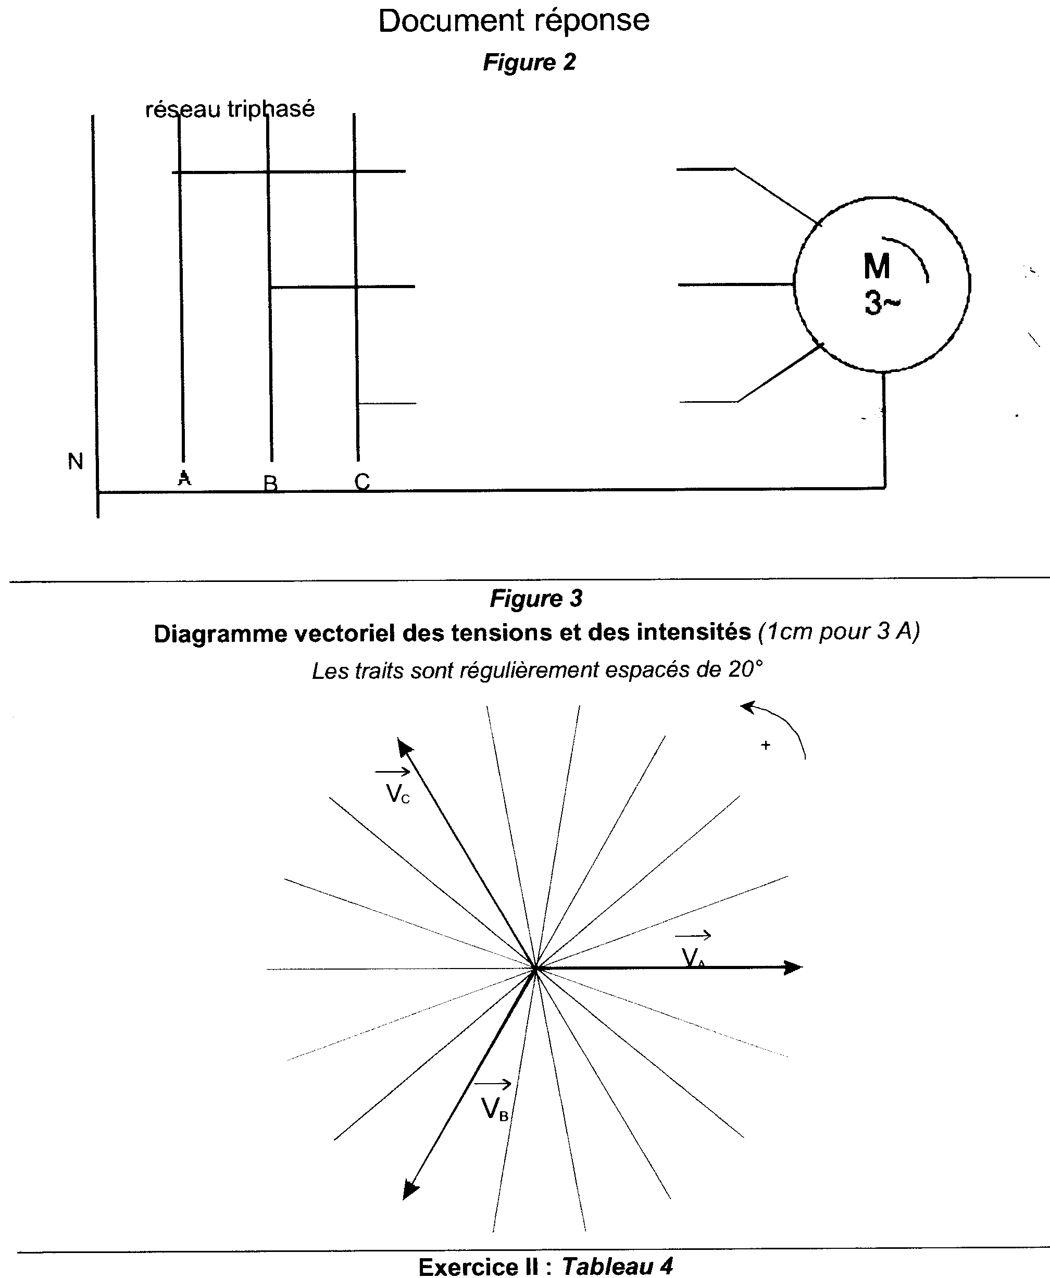

figures triphasé.
Réseau triphasé équilibré

v₁ , v₂ , v₃ tensions simples
u₁₂ , u₂₃ , u₃₁ tensions composées

$$\begin{aligned}v_{1}=V\sqrt{2}\text{sin}wt \\ v_{2}=V\sqrt{2}\text{sin}\left(wt−\frac{2p}{3}\right) \\ v_{3}=V\sqrt{2}\text{sin}\left(wt−\frac{4p}{3}\right)\end{aligned}$$

$$\begin{aligned}v_{1}=V\sqrt{2}\text{sin}wt \\ v_{2}=V\sqrt{2}\text{sin}\left(wt−\frac{2p}{3}\right) \\ v_{3}=V\sqrt{2}\text{sin}\left(wt−\frac{4p}{3}\right)\end{aligned}$$

$$\begin{aligned}u_{\text{12}}=V\sqrt{3}\sqrt{2}\text{sin}(wt+\frac{p}{6}) \\ u_{\text{23}}=V\sqrt{3}\sqrt{2}\text{sin}\left(wt+\frac{p}{6}−\frac{2p}{3}\right) \\ u_{\text{31}}=V\sqrt{3}\sqrt{2}\text{sin}\left(wt+\frac{p}{6}−\frac{4p}{3}\right)\end{aligned}$$

